2021年第一届长三角高校数学建模竞赛题目

（请先阅读“长三角高校数学建模竞赛论文格式规范”）

**B题 锅炉水冷壁温度曲线**

在燃煤发电过程中，锅炉是一种重要的热能动力设备。它通过在炉膛中燃烧煤粉释放热量，将水加热成一定温度（或压力）的蒸汽，蒸汽再推动汽轮机旋转并驱动发电机发电。锅炉的主要受热部分是水冷壁，通常由数排钢管组成，分布于锅炉炉膛的四周，其内部为流动的水，用于吸收炉膛中高温燃烧产生的辐射热量，水受热蒸发产生高压蒸汽。水冷壁的结构如图1所示。本题旨在通过数学模型对水冷壁温度曲线进行分析。

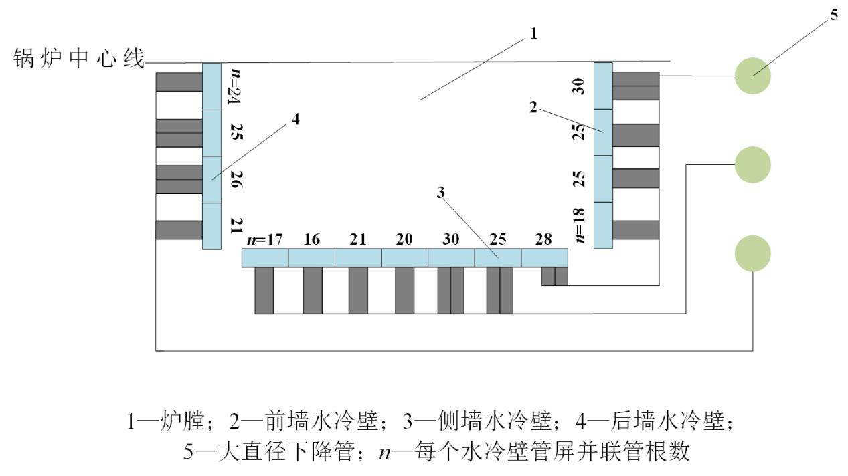

图1 锅炉水冷壁截面示意图

在实际生产过程中，希望水冷壁的温度变化尽可能平稳，同时为保证安全，水冷壁温度不宜过高，否则有烧坏的风险。按照实际经验，操作人员给出的水冷壁温度超温报警线为445℃。影响水冷壁温度的因素有很多，包括锅炉负荷、蒸汽温度、蒸汽压力、燃料量、水煤比等。本题中给出了10个具有代表性水冷壁管道的温度值，采样频率为15s，共5000组数据，具体见附件1；同时给出了影响水冷壁温度的153个输入变量的5000组数据，其中包括111个操作变量和42个状态变量（注1），具体见附件2。请利用这些信息和数据，建立数学模型解决以下问题。

1. 统计分析各个水冷壁管道的温度数据，并给出刻画这些温度时间序列数据变化情况的特征。
2. 请对附件1中10个水冷壁管道的温度数据曲线进行评价，确定其中的最优工作曲线和最差工作曲线。
3. 请利用附件1和附件2中的数据，分别建立10个水冷壁管道温度变化规律的数学模型，并对模型效果进行评价。
4. 第10个水冷壁管道温度曲线如图2所示，从图中可以看出，在第3172个样本点后水冷壁出现明显的超温现象，请基于给出的数据，分析并定位引发超温现象的主要操作变量。
5. 请针对第10个水冷壁管道温度曲线超温段建立优化模型，给出该超温段从第3172个样本开始的最优调节策略，满足操控的变量数尽量少、操作变量的调控量尽量小、优化调节后的工作曲线与问题2中的最优工作曲线的特征尽量吻合。

图2 第10根水冷壁管道温度曲线时间序列图

**注1：**

这里的操作变量，也常称作控制变量，是指在锅炉燃烧过程中，操作人员能够根据实际生产的需要而进行调节的量；而状态变量是用来描述锅炉燃烧系统运行状态的量，它的取值由相关检测设备采集得到，操作人员无法进行直接调节。